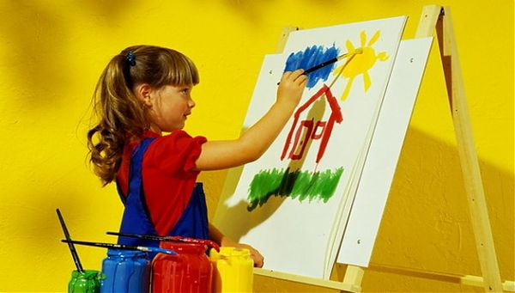
Развитие речи детей на занятиях по изобразительной деятельности
Изобразительная деятельность – одна из самых интересных для детей дошкольного возраста. Ведь не случайно ребенок, как писала Н. К. Крупская, очень рано начинает стремится самыми разнообразными способами выразить полученные им впечатления: движение, словами, мимикой. Надо дать возможность ему, расширить область выражения складывающихся у него образов. Надо дать ему материал: пластилин для лепки, карандаши и бумагу, материал для построек, научить, как обращаться с этим материалом.
Значение рисования и конструирования велико и многогранно.
Изобразительная деятельность выступает как специфическое средство познания деятельности, поэтому имеет большое значение для умственного развития детей.
В свою очередь умственное воспитание ребенка тесным образом связанно с развитием речи.
На занятиях ИЗО деятельности детей можно знакомить с новыми словами, учить понимать, различать и, наконец, употреблять слова в активной речи.
Ребенок может знакомиться с названиями предметов, действий, которые не производит с предметами, различать и употреблять слова, обозначающие внешние признаки предметов и признаки действий.
Первым шагом в развитии понимания речи на занятиях изобразительной деятельностью является усвоение назывательной функции слова: все, что находится вокруг ребенка, все, что он делает и как делает, получает названия. Для того чтобы слово – название стало словом – понятием, на него надо выработать большое число различных условных связей, в том числе двигательных.
Разнообразный материал (наглядный), который периодически меняется, помогает уточнить понимание названий предметов.
Слово помогает ребенку в познании всех сторон изобразительной деятельности, осмысление процессов изображения.
В продуктивной деятельности значительно быстрее происходит развитие восприятия и осознания речи детьми, так как речь приобретает действительно практическую направленность и имеет большое значение для выполнения той или и иной предложенной деятельности.
Различные виды продуктивной деятельности благоприятны для развития речи и тем, что при осуществлении легко можно создать проблемные ситуации, способствующие появлению речевой активности. Проблемные ситуации формируют коммуникативную направленность речи. Так, если кому – то из детей специально «забыть» положить лист бумаги, кисть или карандаши, ребенок вынужден просить недостающее, т. е. проявлять речевую инициативу.
Ребенок в продуктивной деятельности опирается одновременно на несколько анализаторов (зрение, слух, тактильное восприятие), что также оказывает положительное влияние на развитие речи. Продуктивная деятельность благоприятна для развития речи, прежде всего тем, что ребенок сам непосредственно действует с предметами.
Огромное влияние этого фактора на развитие речи ребенка отмечено М.М. Кольцовой. В описанных его опытах дети раннего возраста почти в два раза быстрее начинают реагировать на слово, обозначающее предмет, если имеем возможность этим предметом манипулировать. Обеспечить связь слова с предметом легче, чем связь слова с действием: можно показать сам предмет, игрушку или муляж.
В изобразительной деятельности это происходит естественно, поскольку ребенок сам выполняет разнообразные действия. Например: взял карандаш, прижал тряпочку, веду линию, рисую мяч. При специальном обучении дети хорошо усваивают определенную цепь последовательных действий; характерных для изобразительной деятельности. Это способствует развитию речи – правильному пониманию и выполнению инструкции типа: «Нарисуй дорожку, шар». Именно на этих занятиях дети хорошо усваивают последовательность действий и причинно – следственную взаимосвязь различных действий и явлений: «Кисточка грязная. Моем грязную кисть. Кисточка стала чистая».
Действия детей, оречевленные в ИЗО и конструктивной деятельности становятся более совершенными, осмысленными, целенаправленными, ритмичными, регулируемыми.
Выполняя повторяющие движения в рисовании (штрихи, мазки, линии), дети любят сопровождать их речью в такт движениям руки: топ – топ - («следы»), кап – кап – («Дождик идет»): оживляют свои выполненные работы. Это также следует использовать для развития разных сторон речи.
Изобразительная деятельность и конструирование позволяют решать коррекционно-воспитательные задачи: воспитывать такие положительные качества, как самостоятельность и целенаправленность в выполнении работы, усидчивость и настойчивость, умение довести работу до конца, аккуратность.
Положительная оценка, похвала, одобрение побуждают к дальнейшим положительным действиям. На занятиях по изобразительной деятельности и конструированию решаются специальные задачи по развитию речи детей, обогащается словарь, совершенствуется разговорная речь, подготавливается появление связной речи.
